Drodzy Uczniowie!!!
Rozpoczynamy zupełnie nowy dział o nazwie Trygonometria.
Trygonometria jest dziedziną matematyki, w której analizujemy i obliczamy zależności między kątami trójkąta oraz długościami jego boków. Poszczególne zależności są dla nas bardzo pomocne we wszelkiego rodzaju obliczeniach nie tylko na lekcjach matematyki, ale także w życiu codziennym (głównie w budownictwie, astronomii, geodezji itp.). Dzięki trygonometrii będziemy w stanie obliczyć np.:
• długość boku trójkąta prostokąta znając jedynie miara kąta ostrego oraz długość jednego z boków
• miarę kąta ostrego w trójkącie prostokątnym znając długości dwóch boków takiego trójkąta
• pola powierzchni figur w których dany będzie kąt i odpowiednie długości boków
• różnorodne miary kluczowych odcinków w figurach płaskich oraz bryłach
Temat: Funkcje trygonometryczne kata ostrego w trójkącie prostokątnym.
Trygonometria w szkole opiera się przede wszystkim na trzech głównych funkcjach trygonometrycznych, którymi są sinus (sin), cosinus (cos) oraz tangens (tg).Istnieje czwarta funkcja kotangens (ctg), która jest odwrotnością tangensa. Zdefiniujmy sobie te funkcje:
Definicje funkcji trygonometrycznych kąta ostrego
Narysujmy dowolny trójkąt prostokątny i oznaczmy jeden z jego kątów ostrych literką α.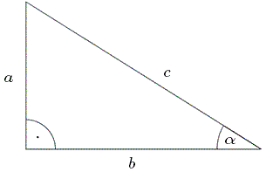Literkami a oraz b oznaczyliśmy przyprostokątne trójkąta prostokątnego. Literką c oznaczyliśmy przeciwprostokątną trójkąta prostokątnego.
Teraz możemy podać definicje funkcji trygonometrycznych:
sinα=$\frac{a}{c}$ cosα=$\frac{b}{c}$ tgα=$\frac{a}{b}$ ctgα=$\frac{b}{a}$
Pisząc słowami:
sinα=przyprostokątna leżąca naprzeciwko kąta α do przeciwprostokątnej
cosα=przyprostokątna leżąca przy kącie α do przeciwprostokątnej
tgα=przyprostokątna leżąca naprzeciwko kąta αdo przyprostokątnej leżącej przy kącie α
ctgα=przyprostokątna leżąca przy kącie αdo przyprostokątnej leżącej naprzeciwko kąta α
Przykładowe użycie tych wzorów:
Zadanie 1 Podaj wartości wszystkich funkcji trygonometrycznych dla zaznaczonego kąta α.
Rozwiązanie:
Bezpośrednio z rysunku odczytujemy, że: 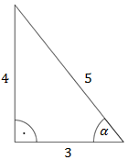
sinα=$\frac{4}{5}$ tgα=$\frac{4}{3}$ cosα= $\frac{3}{5}$ ctgα=$\frac{3}{4}$

zadanie2. Oblicz wartości funkcji trygonometrycznych dla kąta α zaznaczonego na rysunku.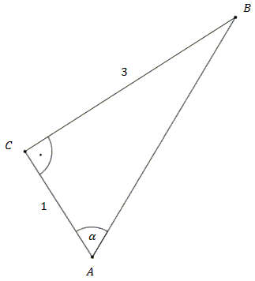
Rozwiązanie:
Na początku musimy obliczyć długość przeciwprostokątnej AB. Korzystamy z twierdzenia Pitagorasa:
|${|AB}^{2}$=9+1=10 /√ |AB| =$\sqrt{10}$
zatem: sinα= $\frac{3}{\sqrt{10}}$tgα= 3 cosα= $\frac{1}{\sqrt{10}}$ ctgα=$\frac{1}{3}$

zadanie3. Dany jest trójkąt prostokątny ABC (rys.). Znajdź długości pozostałych boków tego trójkąta, jeśli:
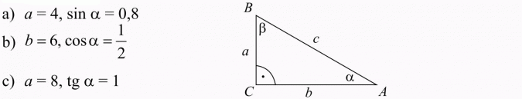
Rozwiązanie:
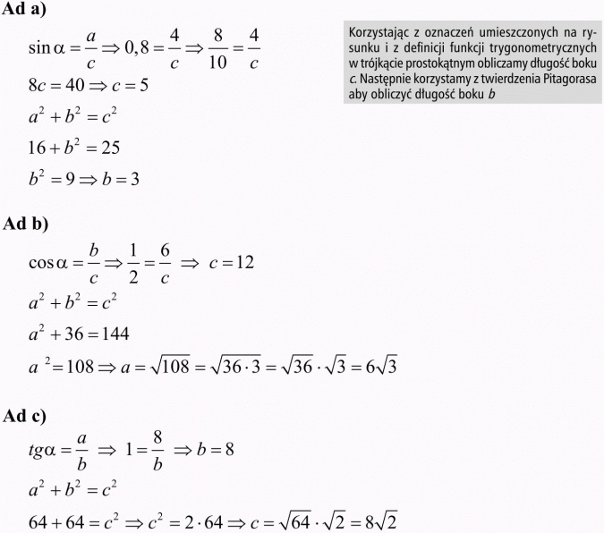
Zadanie domowe
Proszę rozwiązać 3 zadania:
- Dane są długości przyprostokątnych a i b trójkąta prostokątnego. Oblicz sinus, cosinus i tangens kąta ostrego α, leżącego naprzeciw przyprostokątnej a, jeżeli a=1, b=7

- W trójkącie prostokątnym dana jest długość przyprostokątnej a i długość przeciwprostokątnej c. Oblicz sinus, cosinus i tangens kąta ostrego β, leżącego przy przyprostokątnej a, jeśli a= $\sqrt{7}$, c=5

- Oblicz wartości pozostałych funkcji trygonometrycznych kąta ostrego α, jeśli:
- cosα = $\frac{1}{3}$
- tgα = $\sqrt{6}$

